Handreichung zum Arbeitsblatt: Sehnen-Tangentenwinkelsatz

Mathematisches Gebiet: Kreise
Zielgruppe: Gymnasium Klasse 7

Vorgeschlagener Einsatzzeitraum:
Erarbeitung des Sehnen-Tangentenwinkelsatzes
(Gymnasium: LB 1 „Geometrie der Ebene“)

Vorausgesetzte Kenntnisse und Fähigkeiten:
- Kenntnis der Begriffe Sehne, Tangente
- Konstruktion von Tangenten
- Messen von Winkelgrößen mittels Winkelmesser
- Kenntnis der Struktur direkter Beweise
- Kenntnis des Basiswinkelsatzes und des Innenwinkelsatzes für Dreiecke
- Handhabung einfacher Termumformungen

Inhalt:
Das Material dient zur Erarbeitung des Sehnen-Tangentenwinkelsatzes. Mithilfe des Erkenntnisbogens konstruieren die Schülerinnen und Schüler in der ersten Phase zunächst an vorgegebenen Sehnen in verschiedenen Dreiecken Tangenten. Durch Schablonen, die die Lernenden ausschneiden, werden auf die entsprechenden Winkel gelegt und deren Größen damit verglichen. Dabei wird die Vermutung generiert, dass der Winkel zwischen Sehne und Tangente und der Peripheriewinkel gleich groß sind. Einer der so untersuchten Kreise wird ausgeschnitten und zusammen mit den Winkelschablonen auf dem Ergebnisbogen aufgeklebt. Die gefundene Vermutung wird ebenfalls auf dem Ergebnisbogen festgehalten.
In Phase 2 erfassen die Lernenden mithilfe eines Winkelmessers die Winkelgrößen im aufgeklebten Dreieck und vergleichen ihre Ergebnisse mit der Vermutung. Im Austausch mit den anderen Gruppenmitgliedern formulieren sie anschließend den Sehnen-Tangentenwinkelsatz.
Dieser wird in Phase 3 bewiesen. Als Hilfestellung für den Beweis können die sie einen von zwei unterschiedlich anspruchsvollen Beweisbögen vom Lehrertisch abholen und bearbeiten. In Variante A finden die Lernenden selbstständig die schrittweisen Behauptungen des Beweises, wobei die Begründungen jeweils in der richtigen Reihenfolge vorgegeben sind. In Variante B sind alle Behauptungen und Begründungen vorgegeben, allerdings in falscher Reihenfolge. Die Schülerinnen und Schüler ordnen diese. Variante A ist hierbei anspruchsvoller als Variante B, da dort eigene Ideen generiert werden müssen.
Das im Material enthaltende Erwartungsbild (Lösungsbogen) kann den Schülerinnen und Schülern für eine eigenständige Kontrolle ihrer Ergebnisse zur Verfügung gestellt werden.

Zu erlernende Kenntnisse und Fähigkeiten:
- Die Schülerinnen und Schüler können auf Grundlage eines enaktiven Experiments und Beispielen eine Vermutung zum Inhalt des Sehnen-Tangentenwinkelsatzes formulieren.
- Die Schülerinnen und Schüler können die gefundene Vermutung durch Messung überprüfen und verifizieren.
- Die Schülerinnen und Schüler sind in der Lage einen Beweis zum Sehnen-Tangentenwinkelsatz aus gegebenen Teilschritten in die richtige Reihenfolge zu bringen oder einen teilweise vorgegebenen Beweis zu vervollständigen.

Materialbedarf:
1 Arbeitsmaterial pro Schüler
Schere, Kleber
Winkelmesser

Benötigte Medien:
-

Sehnen-Tangentenwinkelsatz – Erkundungsbogen
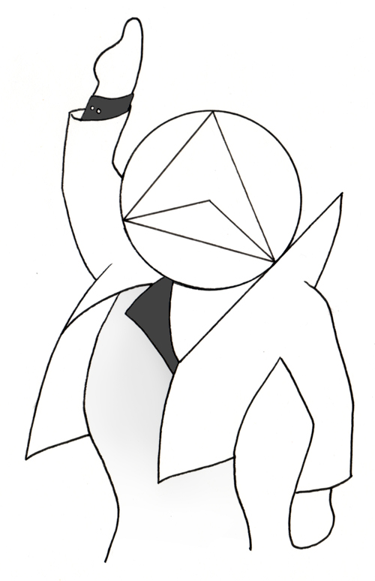

Zeichne hier und auf der nächsten Seite die Peripheriewinkel über den Sehnen $s_{1}$, $s_{2}$ und $s_{3}$ ein. Konstruiere zusätzlich an jede Sehne eine Tangente. Beschrifte alle Elemente.

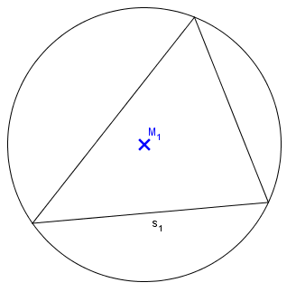

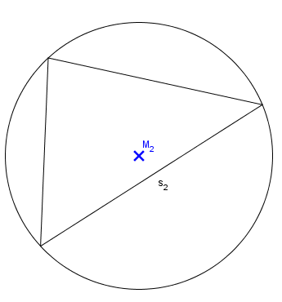

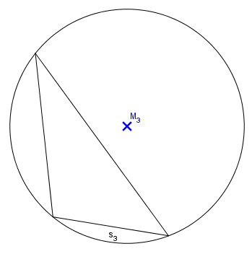

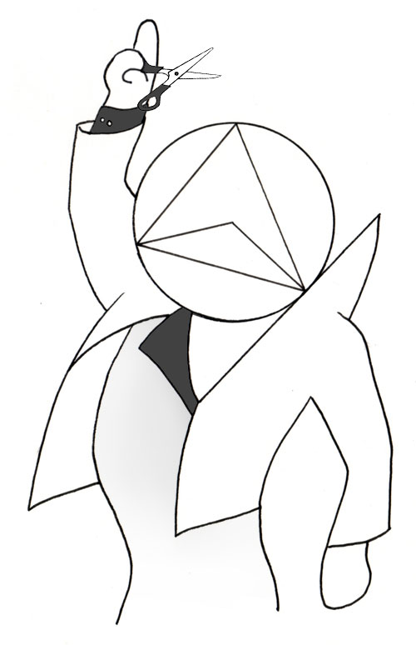

Schneide die gegebenen Winkel aus und vergleiche sie sowohl mit den Peripheriewinkeln als auch mit den Winkeln zwischen Tangente und Sehne des jeweiligen Kreises. Formuliere aus deinen Beobachtungen eine These.

Vergleicht in der Gruppe euer Ergebnis. Formuliert einen Satz und notiert ihn auf den Ergebnisbogen. Kontrolliert mit der Lösungskarte und korrigiert, falls nötig, euren Satz.

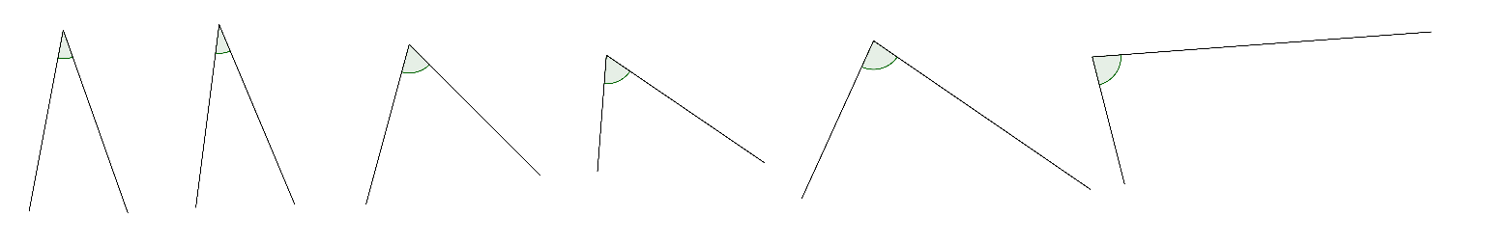

Sehnen-Tangentenwinkelsatz – Ergebnisbogen
Phase 1: Vermutung aufstellen
Schneide einen der Kreise vom Erkundungsbogen aus und klebe ihn auf. Suche die dazugehörigen Winkel und klebe sie entsprechend auf, sodass du die Aussage deines Satzes erkennen kannst.

Eigene Vermutung:
Der __________________________ und der Winkel zwischen der _____________ und der
Tangente sind ________________.

Phase 2: Vermutung überprüfen
Beschrifte und miss die Peripheriewinkel und die Winkel zwischen Sehne und Tangente. Trage die Werte in die Tabelle ein.

Winkel

Größe

Notiere den Sehnen-Tangentenwinkelsatz:
______________________________________________________________________________________________________________________________________
Sehnen-Tangentenwinkelsatz – Ergebnisbogen
Phase 3: Vermutung beweisen
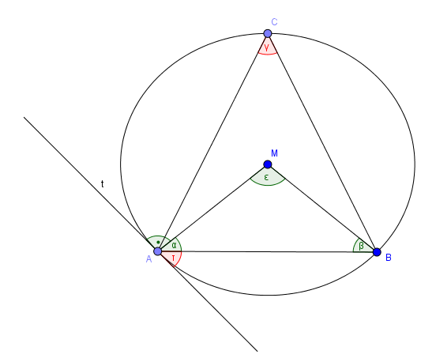
Klebe einen Beweis vom Beweisbogen für den Satz auf.
Die folgende Abbildung könnte dir helfen.

Der Zentriwinkel über dem Kreisbogen ist doppelt so groß wie der zugehörige Peripheriewinkel über dem Kreisbogen.

Behauptung | Begründung

Sehnen-Tangentenwinkelsatz – Beweisbogen A

Leite anhand der Begründung die Behauptung des Beweises ab. Schneide dann die Tabelle aus und klebe sie auf deinen Ergebnisbogen.

Behauptung | Begründung
(1) | Die Tangente steht senkrecht auf dem Radius MA.
(2) | Das Dreieck ABM ist gleichschenklig, daher sind die Basiswinkel gleich groß.
(3) | Das folgt aus dem Innenwinkelsatz für Dreiecke.
(4) | Das folgt aus (2) und (3).
(5) | Halbieren der Gleichung (4).
(6) | Das folgt aus (1) und (5).
(7) | Der Zentriwinkel über dem Kreisbogen ist doppelt so groß wie der zugehörige Peripherie-winkel über dem Kreisbogen.
 | Das folgt aus (6) und (7).

Sehnen-Tangentenwinkelsatz – Beweisbogen B

Schneide die Zellen aus und bringe die Beweisschritte in die richtige Reihenfolge. Klebe sie dann auf deinen Ergebnisbogen.

Hinweis: Beachte meine Aussage in Phase 3 auf dem Ergebnisbogen!

$\frac{ε}{2}$= 90° - α (5) | ε = 180° - $2⋅α$ (4)
Das folgt aus (6) und (7). | τ = 90° - α (1)
Die Tangente steht senkrecht auf dem Radius MA. | Das folgt aus (2) und (3).
$\frac{ε}{2}$= γ (7) | ε = 180° - α – β (3)
Das folgt aus dem Innenwinkelsatz für Dreiecke. | Behauptung
α = β (2) | Begründung
$\frac{ε}{2}$= τ (6) | Das Dreieck ABM ist gleichschenklig, daher sind die Basiswinkel gleich groß.
Halbieren der Gleichung (4). | Das folgt aus (1) und (5).
Der Zentriwinkel über dem Kreisbogen ist doppelt so groß wie der zugehörige Peripherie-winkel über dem Kreisbogen. | τ = γ
Sehnen-Tangentenwinkelsatz – Lösungsbogen
Phase 1: Vermutung aufstellen
Schneide einen der Kreise vom Erkundungsbogen aus und klebe ihn auf. Suche die dazugehörigen Winkel und klebe sie entsprechend auf, sodass du die Aussage deines Satzes erkennen kannst.
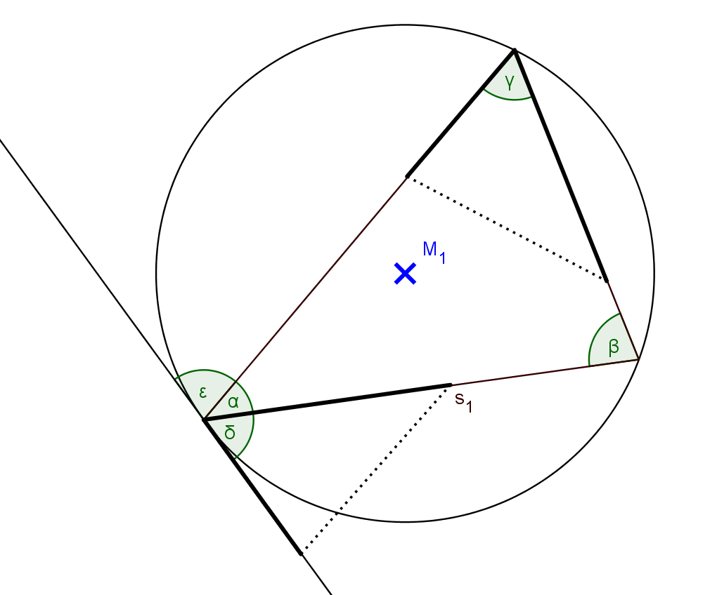

Eigene Vermutung:
Der Peripheriewinkel über der Sehne und der Winkel zwischen der Sehne und der Tangente sind gleichgroß.

Phase 2: Vermutung überprüfen
Beschrifte und miss die Peripheriewinkel und die Winkel zwischen Sehne und Tangente. Trage die Werte in die Tabelle ein.

Winkel | $$α$$ | $$β$$ | $$γ$$ | $$δ$$ | $$ε$$
Größe | 42° | 76° | 62° | 62° | 76°

Notiere den Sehnen-Tangentenwinkelsatz:
Gegeben ist ein Kreis mit einer Sehne AB und der Tangente durch den Endpunkt A der Sehne. Der Winkel τ zwischen der Sehne AB und der Tangente ist genauso groß wie jeder Peripheriewinkel γ über dieser Sehne.
Phase 3: Vermutung beweisen
Klebe einen Beweis vom Beweisbogen für den Satz auf.
Die folgende Abbildung könnte dir helfen.

Der Zentriwinkel über dem Kreisbogen ist doppelt so groß wie der zugehörige Peripheriewinkel über dem Kreisbogen.

Behauptung | Begründung
τ = 90° - α (1) | Die Tangente steht senkrecht auf dem Radius MA.
α = β (2) | Das Dreieck ABM ist gleichschenklig, daher sind die Basiswinkel gleich groß.
ε = 180° - α – β (3) | Das folgt aus dem Innenwinkelsatz für Dreiecke.
ε = 180° - $2⋅α$ (4) | Das folgt aus (2) und (3).
$\frac{ε}{2}$= 90° - α (5) | Halbieren der Gleichung (4).
$\frac{ε}{2}$= τ (6) | Das folgt aus (1) und (5).
$\frac{ε}{2}$= γ (7) | Der Zentriwinkel über dem Kreisbogen ist doppelt so groß wie der zugehörige Peripheriewinkel über dem Kreisbogen.
τ = γ | Das folgt aus (6) und (7).

